**به نام خدا**

**تمرین سری سوم سیستم های نهفته**

**پارسا آقاعلی 400521072**



**سوال اول**

**توضیحات سیستم قفل هوشمند درب (FSM)**

این سیستم قفل هوشمند مطابق ماشین حالات محدود (FSM) به صورت زیر کار می‌کند:

1. **حالت قفل شده (Locked)**:
   * سیستم در ابتدا در حالت قفل قرار دارد.
   * کاربر می‌تواند با **وارد کردن رمز صحیح یا اثر انگشت** به حالت **تایید رمز (Verify Code)** برود.
2. **حالت تایید رمز (Verify Code)**:
   * اگر **رمز صحیح** وارد شود، سیستم به حالت **باز شدن درب (Door Open)** می‌رود.
   * اگر **چندین بار رمز اشتباه** وارد شود، سیستم به **حالت اضطراری (Emergency State)** تغییر وضعیت می‌دهد.
3. **حالت باز شدن درب (Door Open)**:
   * پس از باز شدن درب، یک تایمر اجرا می‌شود.
   * وقتی زمان تایمر تمام شود، سیستم به حالت **بسته شدن خودکار (Auto Close)** می‌رود.
4. **حالت بسته شدن خودکار (Auto Close)**:
   * سیستم سعی می‌کند درب را به صورت خودکار ببندد.
   * اگر یک **مانع** در مسیر بسته شدن درب وجود داشته باشد، سیستم به **حالت بررسی مانع (Obstacle Check)** می‌رود.
5. **حالت بررسی مانع (Obstacle Check)**:
   * سیستم به صورت مداوم بررسی می‌کند که آیا مانع برطرف شده است یا خیر.
   * اگر مانع **برطرف شود**، سیستم دوباره به حالت **بسته شدن خودکار (Auto Close)** می‌رود و درب بسته می‌شود.
   * اگر مانع **هنوز وجود داشته باشد**، سیستم در همین حالت باقی می‌ماند.
6. **حالت اضطراری (Emergency State)**:
   * این حالت زمانی اتفاق می‌افتد که کاربر چند بار رمز اشتباه وارد کند.
   * سیستم در این حالت باقی می‌ماند تا **بازنشانی دستی** انجام شود و سیستم به حالت **قفل شده (Locked)** برگردد.

**ترانزیشن‌ها (جابجایی بین حالات)**

جابجایی بین حالات مختلف در سیستم قفل درب طبق شرایط زیر صورت می‌گیرد:

|  |  |  |
| --- | --- | --- |
| حالت مبدأ | حالت مقصد | شرط انتقال |
| Locked | Verify Code | ورود رمز عبور یا اثر انگشت |
| Verify Code | Door Open | رمز صحیح |
| Verify Code | Emergency State | ورود چندباره رمز اشتباه |
| Door Open | Auto Lock | پایان زمان باز بودن درب |
| Auto Lock | Locked | درب به صورت خودکار بسته شود |
| Auto Lock | Obstacle Check | وجود مانع در مسیر بسته شدن درب |
| Obstacle Check | Auto Lock | رفع مانع |
| Obstacle Check | Obstacle Check | مانع همچنان وجود دارد |
| Emergency State | Locked | بازنشانی دستی |

**نمودار حالت (FSM)**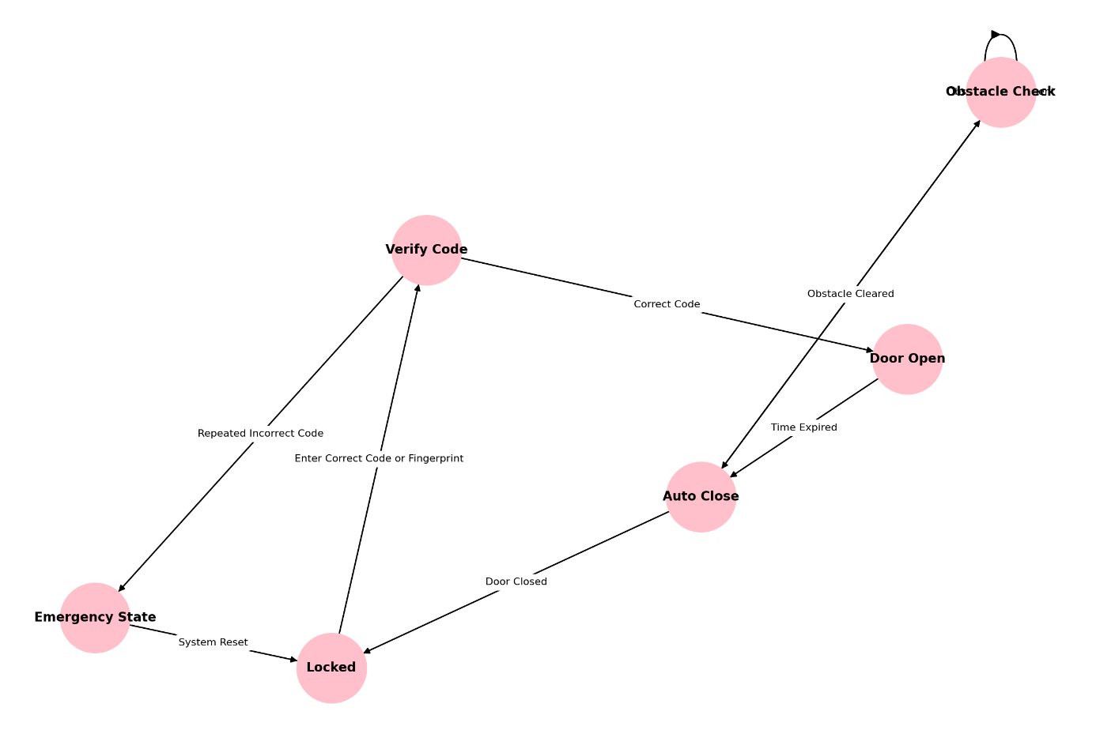

Obstacle Still Present

**سوال دوم**

**توضیحات کامل State Chart ماشین لباسشویی**

**1.تعریف کلی حالات ماشین لباسشویی**

ماشین لباسشویی شامل حالات مختلفی است که هر کدام وظیفه خاصی دارند. حالات ماشین به صورت زیر تعریف می‌شوند:

* **(Standby) آماده به کار**
  + ماشین در حالت اولیه است و آماده برای شروع کار.
  + در این حالت کاربر می‌تواند نوع شستشو (عادی، سریع یا ملایم) و زمان مورد نظر را تنظیم کند.
  + اگر برای مدتی هیچ ورودی از سمت کاربر دریافت نشود، ماشین به حالت **Sleep** می‌رود.
* **(Filling) پر کردن آب**
  + ماشین شروع به پر کردن آب در مخزن می‌کند.
  + در این حالت کیفیت ورودی آب (مثل قطع شدن آب) کنترل می‌شود.
  + در صورت بروز خطا (مثل **قطع آب**) سیستم به حالت **Error Handling** می‌رود.
* **(Washing) شستشو**
  + ماشین فرآیند شستشوی لباس‌ها را انجام می‌دهد.
  + بسته به نوع شستشو که کاربر تنظیم کرده (عادی، سریع، ملایم)، مدت زمان شستشو متفاوت است.
  + در این حالت اگر درب ماشین باز شود یا بار اضافی وارد سیستم شود، ماشین به حالت **Error Handling** می‌رود.
* **(Rinsing) آب‌کشی**
  + پس از پایان مرحله شستشو، ماشین لباس‌ها را آب‌کشی می‌کند.
  + در صورت **اضافه بار** یا **نشت آب**، سیستم به حالت **Error Handling** می‌رود.
* **(Spinning) خشک‌کن**
  + ماشین لباس‌ها را در این حالت خشک می‌کند.
  + اگر بار نامتعادل در مخزن وجود داشته باشد، ماشین نمی‌تواند فرآیند خشک کردن را ادامه دهد و به حالت **Error Handling** می‌رود.
* **(Completed) پایان**
  + ماشین پس از اتمام فرآیند شستشو به کاربر اعلام می‌کند که کار ماشین تمام شده است.
  + در این حالت اگر برای مدتی ماشین بدون استفاده بماند، به**Sleep** می‌رود.
* **(Sleep)حالت خواب**
  + این حالت برای صرفه‌جویی در انرژی استفاده می‌شود.
  + ماشین پس از مدتی عدم استفاده، به حالت Sleep می‌رود و با ورودی کاربر (فشردن دکمه) مجدداً فعال می‌شود.
* **(Error Handling) مدیریت خطا**
  + اگر خطایی مانند **باز بودن درب، قطع آب، اضافه بار یا بار نامتعادل** رخ دهد، ماشین به این حالت می‌رود.
  + سیستم به کاربر هشدار می‌دهد و تا زمانی که خطا برطرف نشود، کار ادامه پیدا نمی‌کند.
  + پس از رفع خطا، سیستم مجدداً به حالت **Standby** بازمی‌گردد.

**2.ترانزیشن‌ها (جابجایی بین حالات)**

جابجایی بین حالات مختلف ماشین لباسشویی طبق شرایط زیر انجام می‌شود:

|  |  |  |
| --- | --- | --- |
| حالت مبدأ | حالت مقصد | شرط انتقال |
| Standby | Filling | شروع چرخه شستشو (Start Cycle) |
| Filling | Washing | مخزن پر شده باشد (Water Filled) |
| Washing | Rinsing | شستشو کامل شده باشد (Washing Complete) |
| Rinsing | Spinning | آب‌کشی کامل شده باشد (Rinsing Complete) |
| Spinning | Completed | خشک کردن کامل شده باشد (Spinning Complete) |
| Completed | Sleep | عدم استفاده برای مدت مشخص |
| Error Handling | Standby | رفع خطا توسط کاربر |
| Standby | Sleep | عدم دریافت ورودی برای مدتی مشخص |
| Filling | Error Handling | قطع آب یا خطا |
| Washing | Error Handling | باز بودن درب یا خطای دیگر |
| Rinsing | Error Handling | نشت آب یا خطای اضافه بار |
| Spinning | Error Handling | وجود بار نامتعادل در مخزن |

**3. عملکرد مدیریت خطا**

* در هنگام بروز خطا مانند:
  + **قطع آب در حالت Filling**
  + **باز شدن درب در حالت Washing**
  + **نشت آب در حالت Rinsing**
  + **بار نامتعادل در حالت Spinning**
* ماشین به حالت **Error Handling** می‌رود و عملیات متوقف می‌شود.
* سیستم یک هشدار به کاربر می‌دهد تا خطا را برطرف کند.
* پس از رفع خطا، ماشین به حالت **Standby** باز می‌گردد تا دوباره چرخه شستشو را آغاز کند.

**4. کنترل زمان و بهینه‌سازی**

* هر مرحله (شستشو، آب‌کشی، خشک‌کن) محدودیت زمانی دارد که به صورت پیش‌فرض تعریف شده است.
* کاربر می‌تواند زمان را بسته به نیاز خود تنظیم کند.
* برای صرفه‌جویی در زمان و انرژی، حالت **Sleep** در نظر گرفته شده است.

**5. حالت‌های مختلف شستشو**

ماشین لباسشویی از سه حالت شستشو پشتیبانی می‌کند که کاربر می‌تواند یکی را انتخاب کند:

* **عادی (Normal)**: زمان شستشوی متوسط برای لباس‌های روزمره.
* **سریع (Quick)**: شستشوی سریع برای لباس‌های کم‌کثیف.
* **ملایم (Gentle)**: شستشوی ملایم برای پارچه‌های حساس.

**6.تصویر نمودار حالت**

